

研究生“三助一辅”操作手册
(学生版)

研究生工作部

一、系统登录
系统地址：http://my.yzu.edu.cn 。请用电脑登录并使用版本较高的主流浏览器打开网址（建议使用火狐、谷歌）。
扬州大学智慧校园登录界面，如下图1-1。
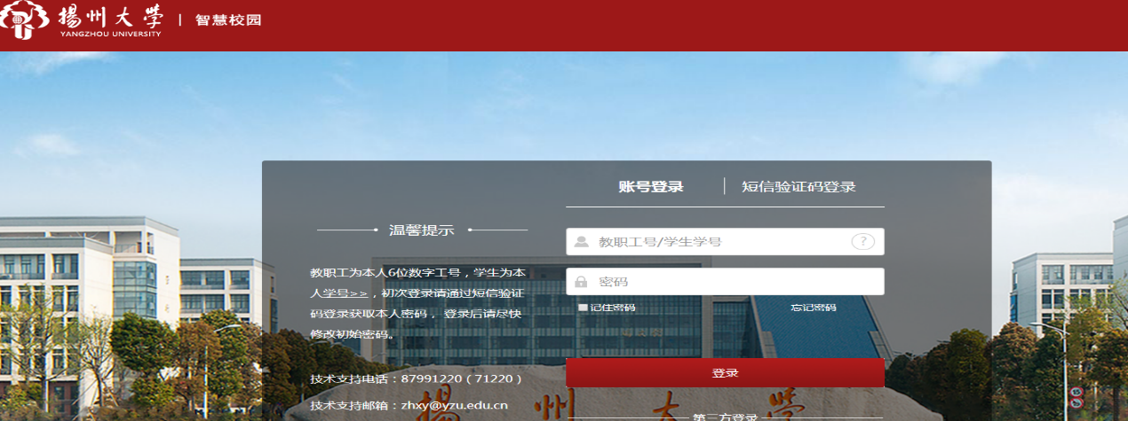
图1-1
在界面输入学号和密码，账号初始密码为身份证后6位，输入完点击【登录】，首次登陆会跳转到统一身份认证界面，需修改自己的默认密码，提高系统的安全性。
如图1-2，工号自动获取，证件号为本人身份证后6位输入后点击校验，系统会自动判断是否校验成功，手机号为本人号码，点击获取验证码，将收到的验证码填上，输入新密码后，系统会根据密码的强度判断是否达到“好”，最后通过验证。
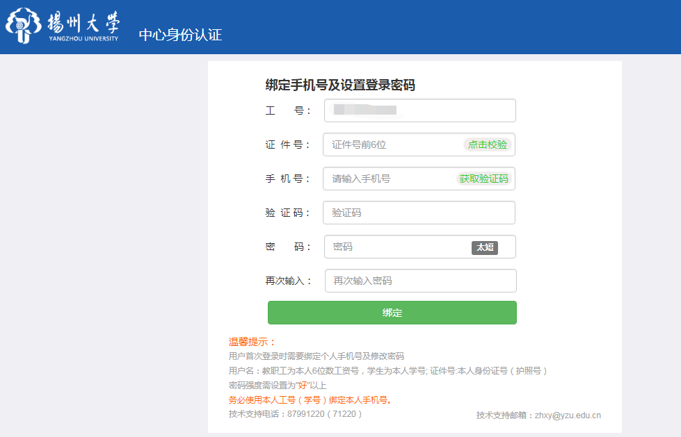
图1-2
登陆成功后，学生端看到的界面如图1-3，顶端为信息门户、服务大厅、个人中心、注销按钮，图像、我的事项、我的申请等。
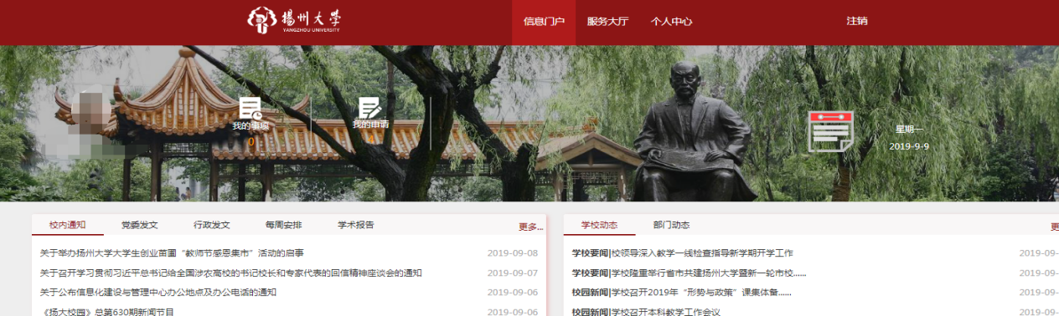
图1-3

二、服务大厅
在顶端切换到服务大厅，学生端操作的流程为服务部门：研究生院，服务对象：研究生三助一辅相关的流程，如图 2-1。
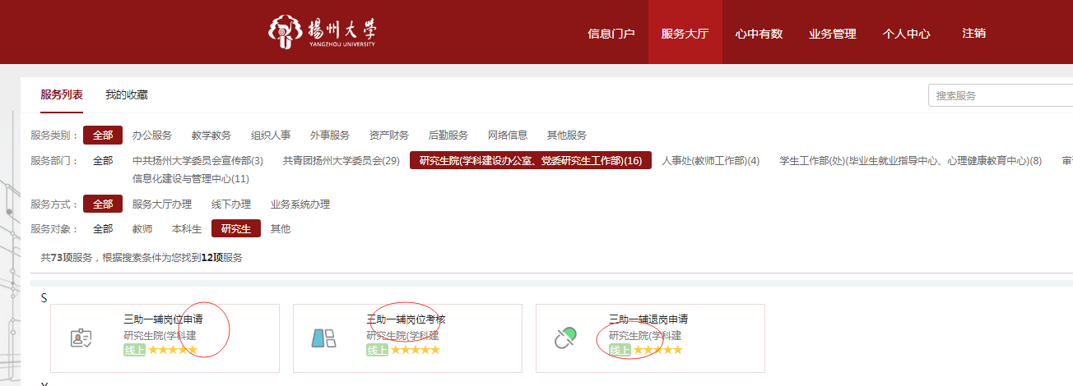
图2-1

2.1三助一辅岗位申请
点击“三助一辅岗位申请”按钮，进入到如图2-1-1，点击“开始办理”。
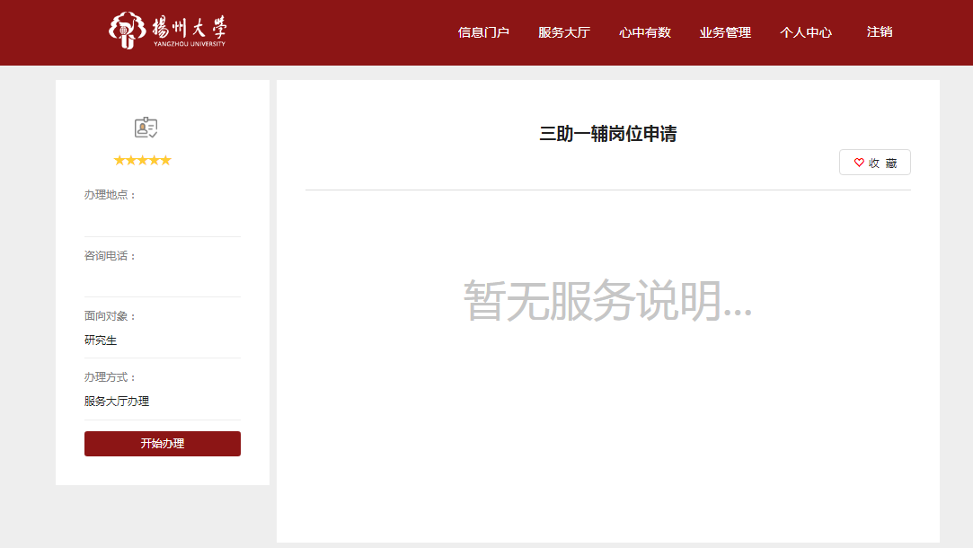
图2-1-1
点击开始办理按钮：进入岗位选择页面(图2-1-2)。
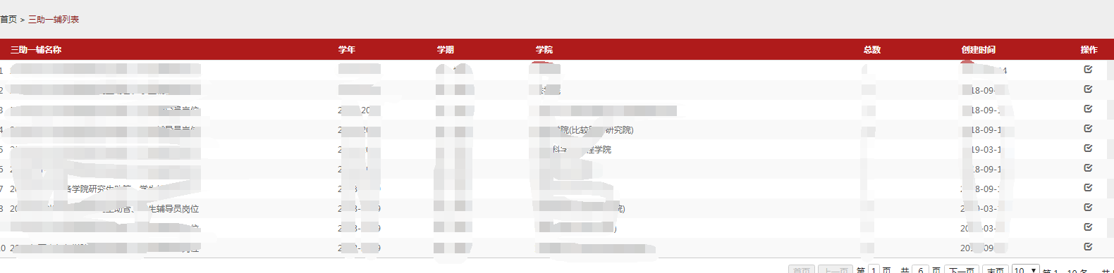
图2-1-2
点击对应岗位的操作按钮进入申请页面填写相关信息点击保存提交，流程进入下一个审核环节(图2-1-3)。
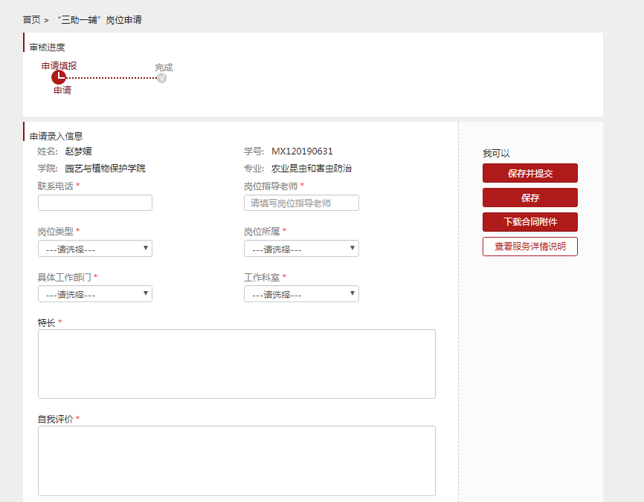
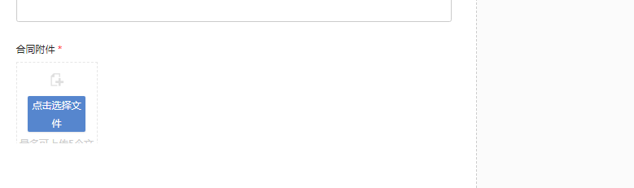
图2-1-3
信息门户我的申请。
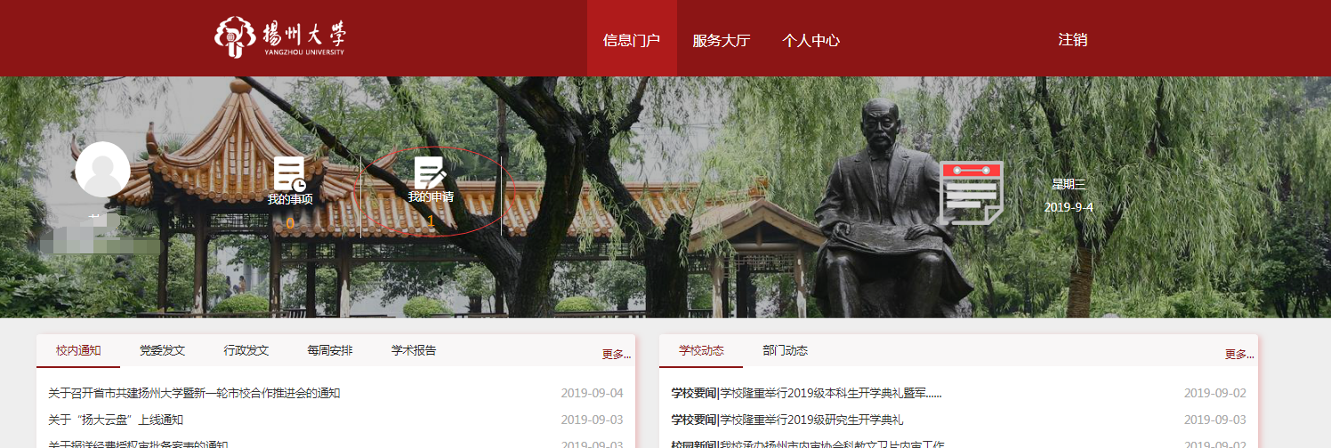
进入我的申请点击查看。
申请状态是进行中为还在办理的流程，申请状态是完成为已经完成办理的流程。
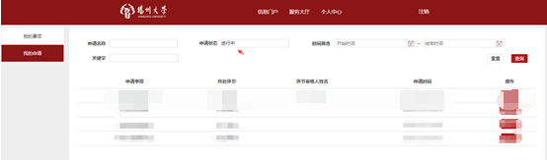

2.2 三助一辅岗位考核
前提是申请过岗位。
点击“三助一辅岗位考核”按钮，进入到如图2-2-1。
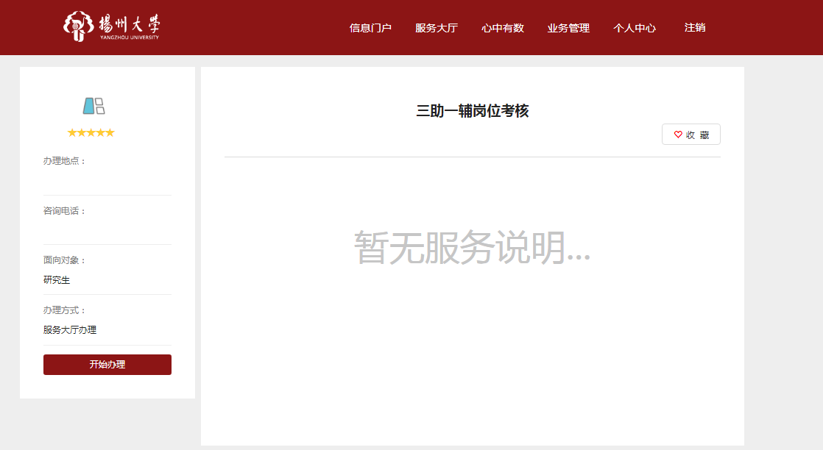
点击开始办理按钮：进入岗位选择页面。
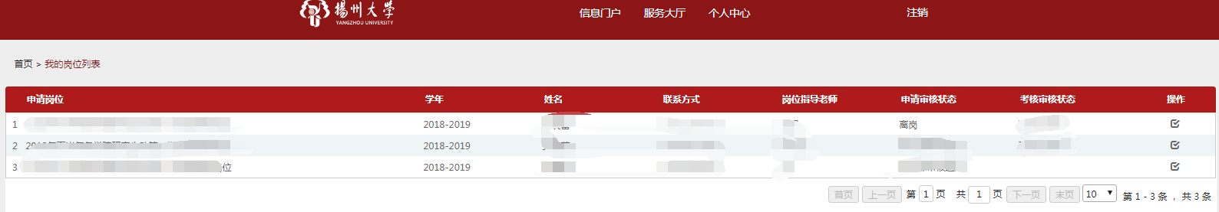
图2-2-1
点击对应岗位的操作按钮进入申请页面—填写相关信息点击保存提交，流程进入下一个审核环节。
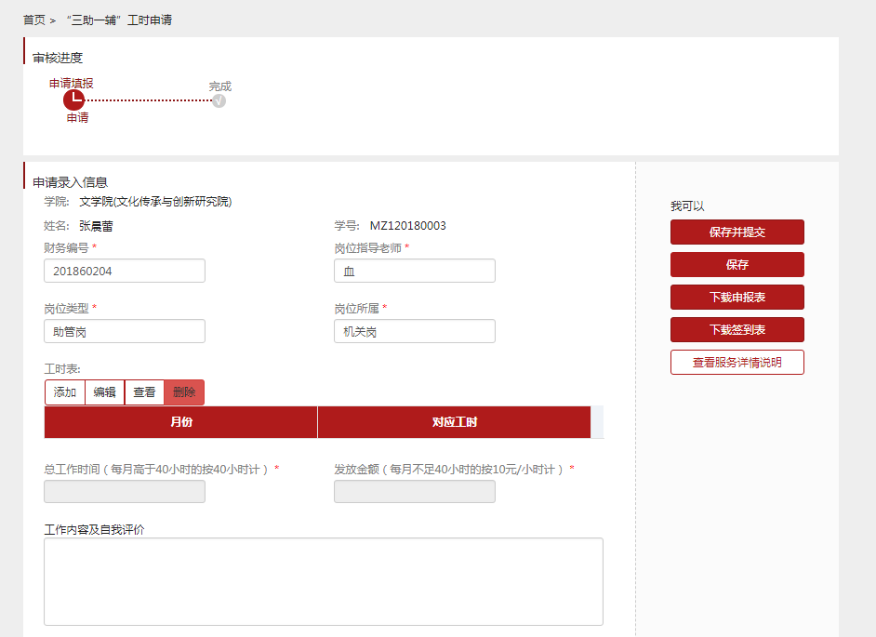
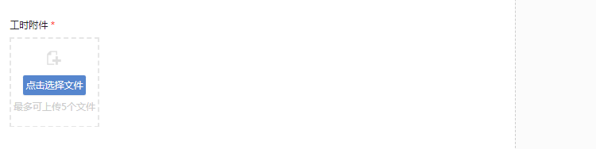
图2-2-2
信息门户我的申请。
进入我的申请点击查看。
申请状态是进行中为还在办理的流程，申请状态是完成为已经完成办理的流程。

2.3 三助一辅退岗申请
前提是申请过岗位。
点击“三助一辅岗退岗申请”按钮，进入到如图2-3-1。
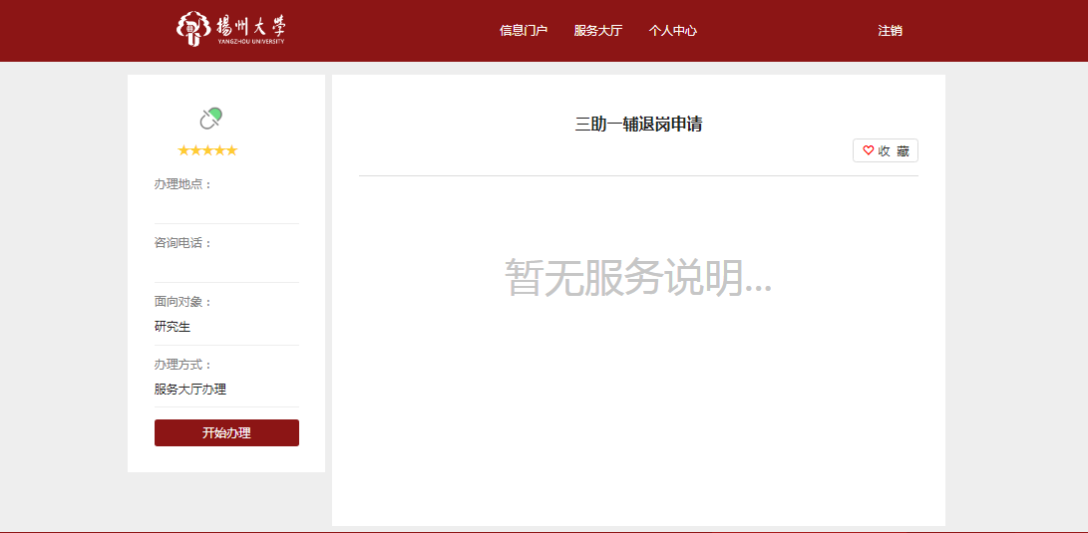
图2-3-1
点击开始办理按钮：进入退岗岗位选择页面(图2-3-2)。
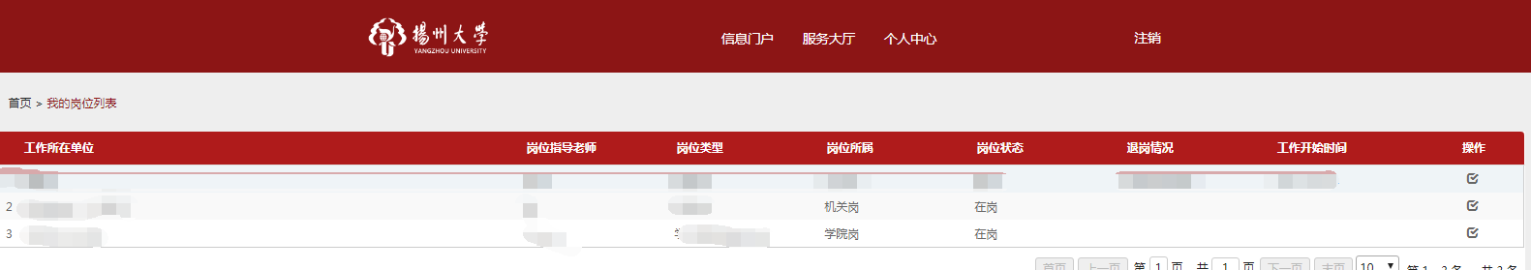
图2-3-2
点击对应岗位的操作按钮进入退岗申请页面—填写相关信息点击保存提交，流程进入下一个审核环节。
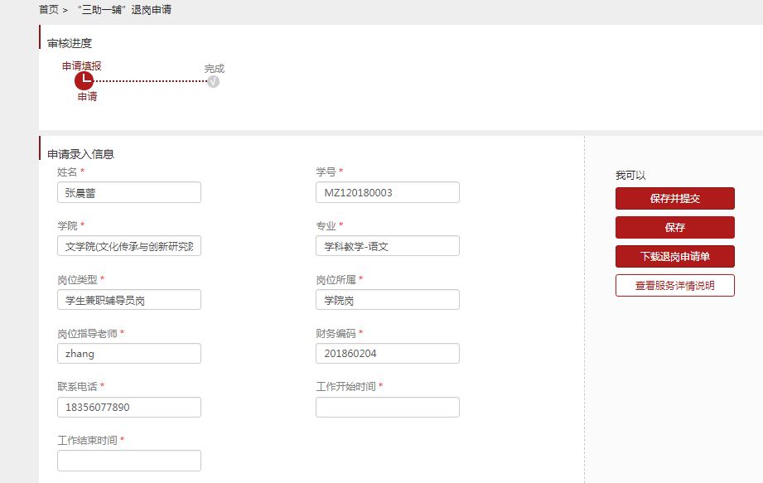
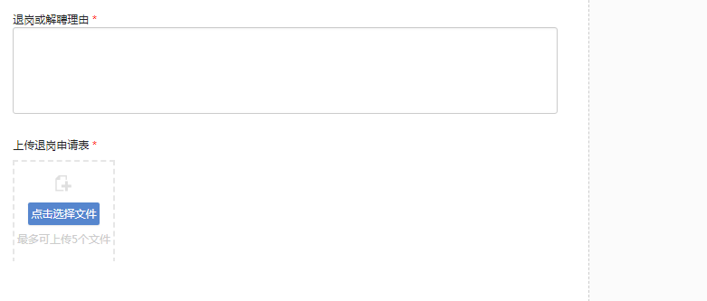
信息门户我的申请。
进入我的申请点击查看。
申请状态是进行中为还在办理的流程，申请状态是完成为已经完成办理的流程。

研究生“三助一辅”操作手册
（学院版）

研究生工作部

1、系统登录
系统地址：http://my.yzu.edu.cn 。请用电脑登录并使用版本较高的主流浏览器打开网址（建议使用火狐、谷歌）。
扬州大学智慧校园登录界面，如下图1-1。
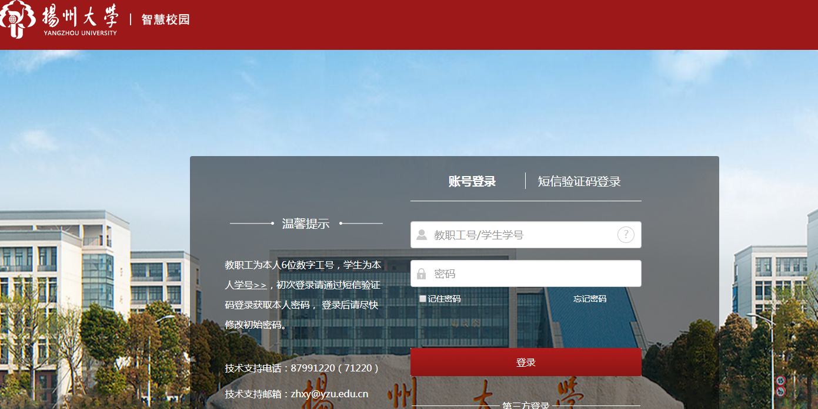
图1-1
在界面输入学号和密码，账号初始密码为身份证后6位，输入完点击【登录】，首次登陆会跳转到统一身份认证界面，需修改自己的默认密码，提高系统的安全性。
如图1-2，工号（学号）自动获取，证件号为本人身份证后6位输入后点击校验，系统会自动判断是否校验成功，手机号为本人号码，点击获取验证码，将收到的验证码填上，输入新密码后，系统会根据密码的强度判断是否达到“好”，最后通过验证。
图1-2
如图1-3，有号码更新提示，更新自己的手机号码，方便以后使用短信验证登录。
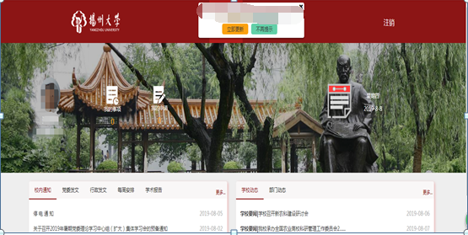
图1-3

2、三助一辅学院审核
教师端在账号登录后（图2-1）我的事项中能查看到所有学生端申请信息。
三助一辅岗位申请，三助一辅岗位考核，三助一辅退岗申请。
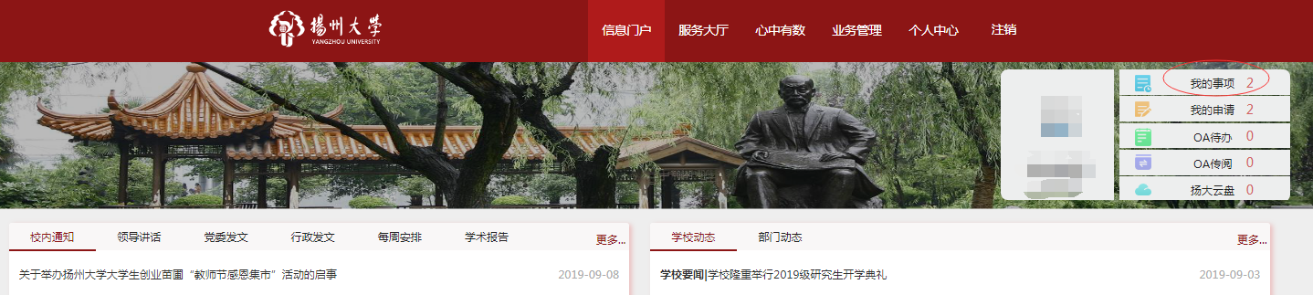
图2-1

2.1三助一辅岗位申请学院审核
在我的事项中,点击办理。
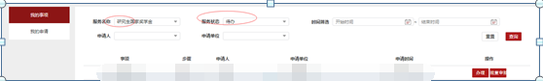
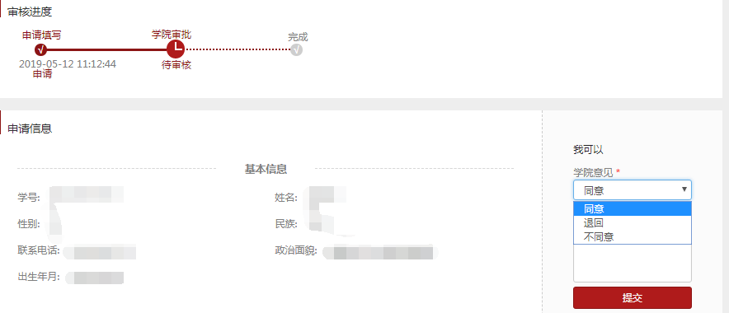
审核意见同意会指定下一个环节审核人指定到人后进入下一个环节审核人。
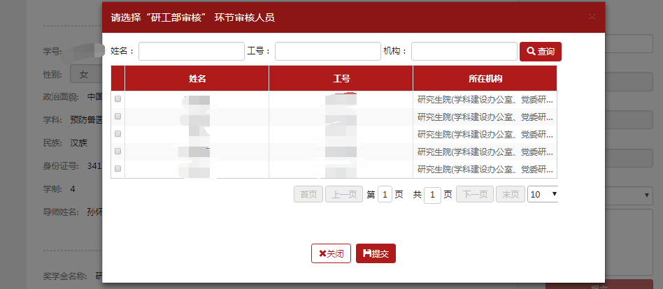

2.2三助一辅岗位考核学院审核
和三助一辅岗位申请一样找到对应的流程点击办理。
学院审核同意进入下一环节，不同意填写不同意理由,退回则退回到申请的学生页面。
审核意见同意会指定下一个环节审核人指定到人后进入下一个环节审核人。

2.3三助一辅退岗申请学院审核
和三助一辅申请流程一样找到对应的流程点击办理。
学院审核同意进入下一环节，不同意填写不同意理由退回则打回到申请的学生页面。
审核意见同意会指定下一个环节审核人指定到人后进入下一个环节审核人。

3、学院三助一辅查询
在业务管理里面：业管管理是每个流程对应一个查询。目录分为研究生奖助学金查询、研究生三助一辅查询、研究生日常业务查询、研究生离校统计查询。
注：（研究生三助一辅查询 ：学院账号只能查询本学院信息）
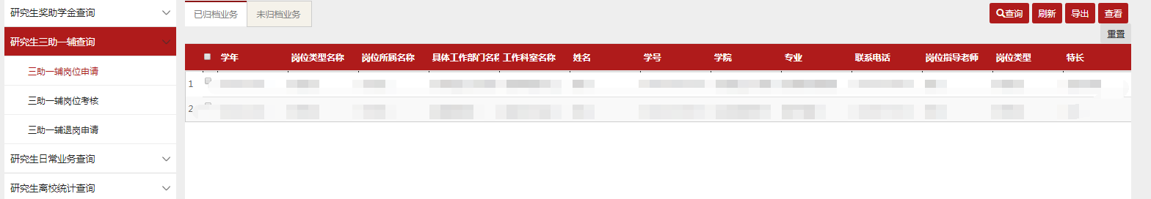

3.1 三助一辅岗位申请查询
支持按学院、学号、姓名、专业、学生类型等查询条件进行筛选，选择导出按钮。
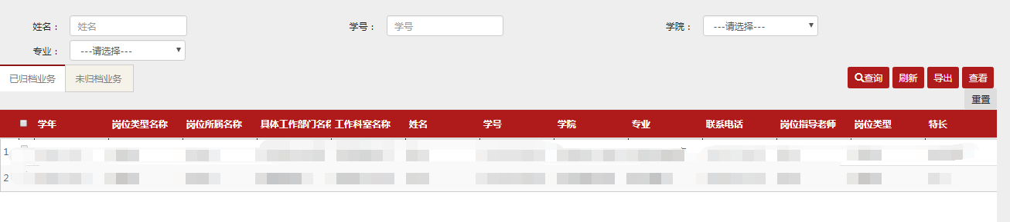

3.2三助一辅岗位考核查询
支持按学院、学号、姓名、专业、学生类型等查询条件进行筛选，选择导出按钮。
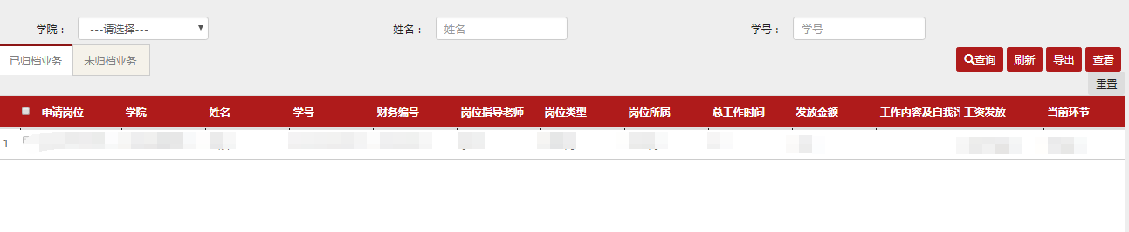

3.3三助一辅退岗申请查询
支持按学院、学号、姓名、专业等查询条件进行筛选，选择导出按钮。
